**BÀI TẬP NHÓM MÔN UML**

**phần mềm quản lý phòng khám**

**Thành viên nhóm** :

Họ và tên: Nguyễn Hữu Thắng.

Mã số sinh viên: 15103061.

Họ và tên: Lưu Quang Thuận.

Mã số sinh viên: 15103066.

Họ và tên: Lê Thanh Tú.

Mã số sinh viên: 15103080.

1. **Phân công công việc.**

**Thắng :**

* + Chức năng tạo tài khoản, đăng nhập, đăng xuất.
  + Quản lý danh sách bệnh nhân.
  + Đơn khám.
  + Trang chủ.

**Thuận:**

* Kho thuốc (quản lí kho, thêm, sửa).
* Quản lý nhân viên.
* Thống kê doanh thu.
* File word báo cáo.

**Tú:**

* Lịch sử khám bệnh.
* Lịch sử chi tiết.
* Đơn thuốc.
* Tìm kiếm bệnh nhân.

1. **Sử dụng phần mềm**.

Đầu tiền để sử dụng được phần mềm cần phải nhập upload file database lên phpmyadmin.

Tạo database với tên “qly_phongkham” sau đó nhập file database lên phpmyadmin.

File database nằm ở trong folder: nhom3_Thang_Thuan_Tu/phong kham

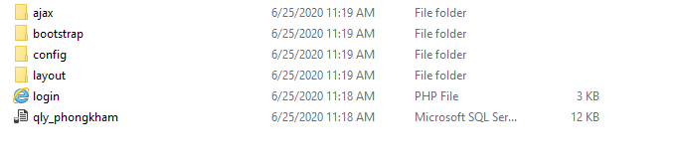

1. **Đăng nhập**

* Đầu tiên khi truy cập thì sẽ hiện ra trang đăng nhập, yêu cầu người dùng đăng nhập.

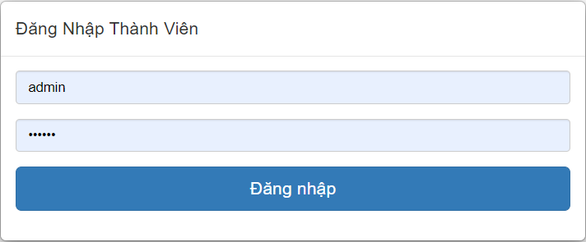

* Tên đăng nhập: admin .
* Mật khẩu: abc123
* Sau khi đăng nhập sẽ hiện thị trang chủ là danh sách bệnh nhân:

1. **Tại trang chủ**

* Chọn  để thêm bệnh nhân mới. Bệnh nhân vừa mới thêm sẽ được hiện ở vị trí đầu tiên trong danh sách.

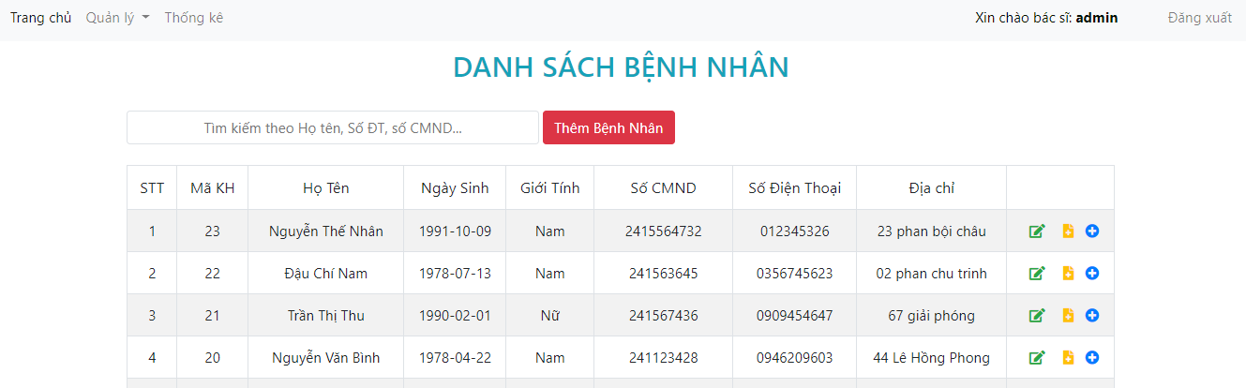

* Tìm kiếm bệnh nhân theo tên bệnh nhân, số cmnd hoặc số điện thoại trong danh sách bệnh nhân.
* Click vô button  để sửa thông tin bệnh nhân khi cần thiết.
* Click vô button  để xem lịch sử khám bệnh của bệnh nhân đó.
* Click vô button  để chuyển tới trang đươn khám của bệnh nhân đó.

1. **Tại trang khám bệnh**

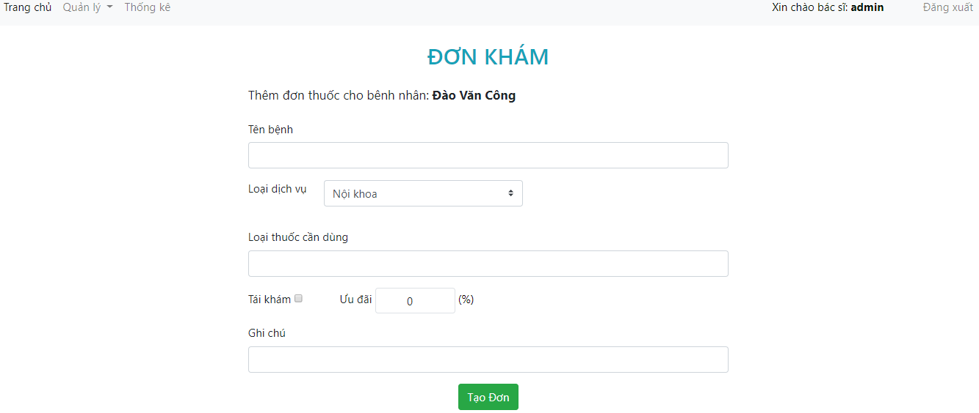

* Sau khi nhập chuẩn đoán, kê đơn thuốc, và lời dặn của bác sĩ, click  để xuất ra đơn thuốc, đồng thời cũng là hoá đơn.

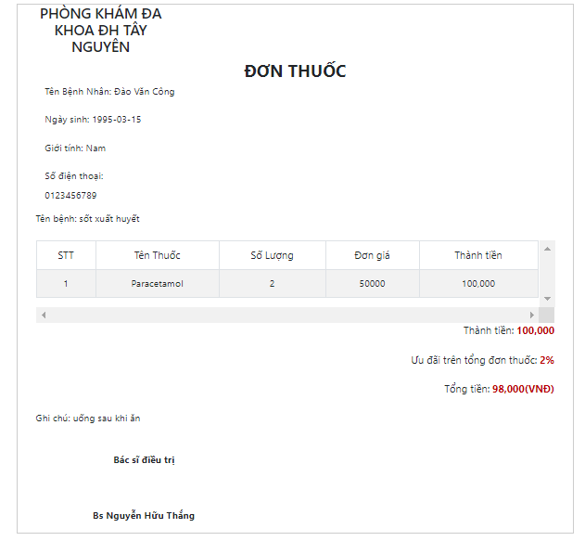

1. **Tại trang quản lý kho thuốc**

* Chọn vào  trên thanh header để vô trang quản lý kho thuốc:

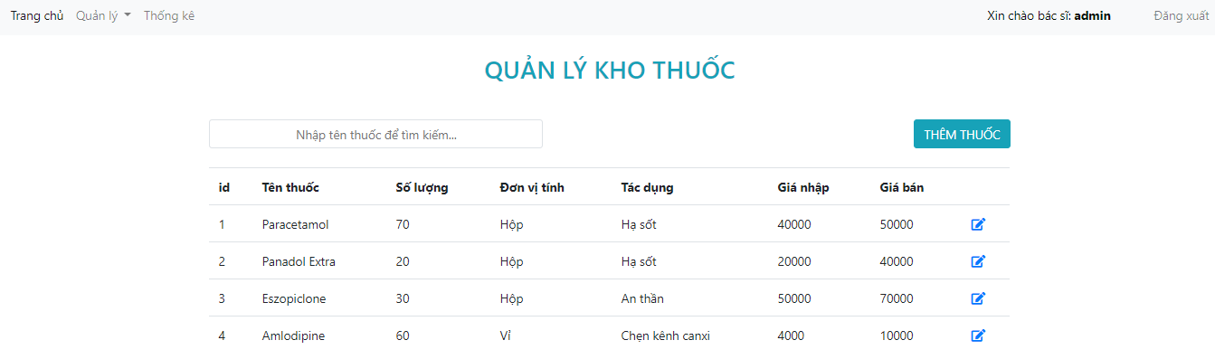   
- Tìm kiếm thuốc bằng tên thuốc

* Click button  để sửa thông tin của thuốc đó.

1. **Tại trang thống kê doanh thu**

* Xem thống kê doanh thu ở phần  trên thanh header:
* Chọn thống kê theo thuốc hay theo đươn thuốc và kiểm tra, sẽ hiện ra lương thuốc được sử dụng nhiều của các ngày trong tháng.
* Ví dụ chọn ngày 02/06/2020 tới ngày 25/06/2020 và kiểm tra



* Hiện ra thống kê doanh thu trong khoảng thời gian đó:

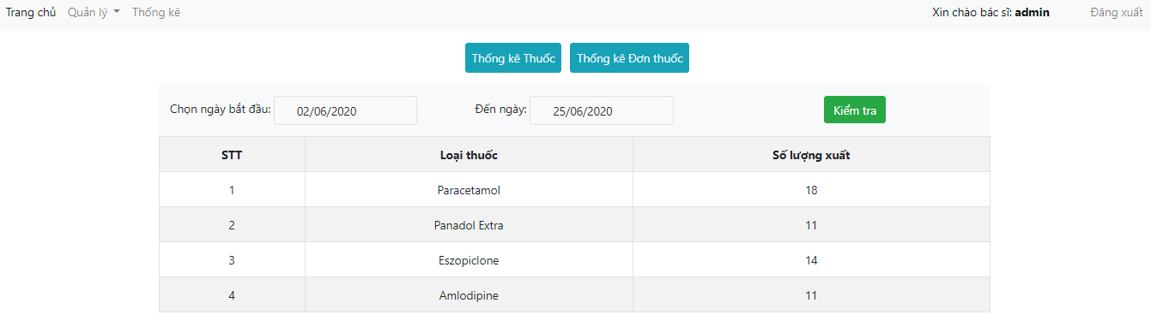

* Chọn vào thống kê đơn thuốc sẽ hiện ra thống kê đơn thuốc:

